***Analiza wskaźnika MACD***

Tamara Mruk, 197584

**1.Wstęp teoretyczny**

Wskaźnik MACD (Moving Average Convergence Divergence) jest jednym z najpopularniejszych narzędzi analizy technicznej, które służy do identyfikowania kierunku trendu, momentów jego zmiany oraz generowania sygnałów kupna i sprzedaży na podstawie zachowania dwóch średnich ruchomych. Wskaźnik ten został opracowany przez Geralda Appela w latach 70. XX wieku i opiera się na różnicy między dwiema wykładniczymi średnimi ruchomymi (EMA) – krótkoterminową (zwykle 12-dniową) i długoterminową (zwykle 26-dniową).

MACD jest szczególnie ceniony za swoją zdolność do wychwytywania punktów przełomowych w trendach rynkowych. Jego podstawową formułą jest obliczenie różnicy między tymi dwiema średnimi ruchomymi, a wynik ten jest następnie wygładzany za pomocą kolejnej średniej ruchomej – tzw. sygnału (Signal Line), zwykle 9-dniowej. Przecięcia linii MACD z linią sygnału, a także zmiany w rozbieżności między tymi dwoma liniami, są kluczowymi sygnałami analitycznymi, które mogą wskazywać na momenty, kiedy warto rozważyć otwarcie lub zamknięcie pozycji na rynku.

**2.Implementacja**

1) Na podstawie danych wejściowych obliczamy dwie wykładnicze średnie kroczące:

2) Wartość EMA dla i-tego przedziału czasu można obliczyć rekurencyjnie za pomocą zależności:

N - liczba okresów,

Xi - cena zamknięcia w i-tym przedziale czasu (okresie)

α - współczynnik wygładzający

3) Wyznaczamy krzywą MACD jako różnicę:



4) Wyznaczamy linię SIGNAL jako 9-okresową wykładniczą średnią kroczącą obliczoną z wartości MACD.

5) Wyznaczamy przecięcia krzywej MACD i SIGNAL

Do analizy wskanika MACD wykorzystałam historię wartości kryptowaluty *Shiba Coin* w okresie od 05/12/2021 do 03/04/2025, a następnie dwa osobne przedziały czasowe: 07.2021 - 07.2022 oraz 01.2024 – 01.2025. Dane zostaly pobrane ze strony investing.com, a wczytane za pomocą biblioteki pandas w pythonie.

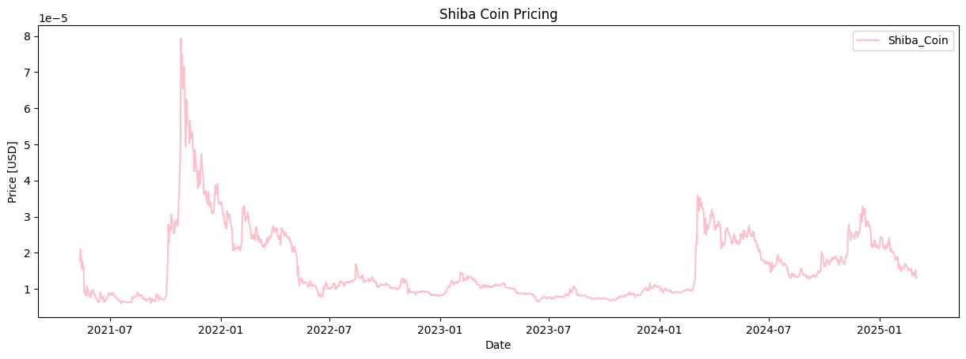**3.Wyniki**

3.1 wykres przedstawiający historię wartości kryptowaluty *Shiba Coin* w USD. Widoczne wyraźnie 2 miejsca ogromnego wzrostu wartości w 10.2021 oraz 03.2024 z potencjałem na duży zysk w przypadku inwestycji.

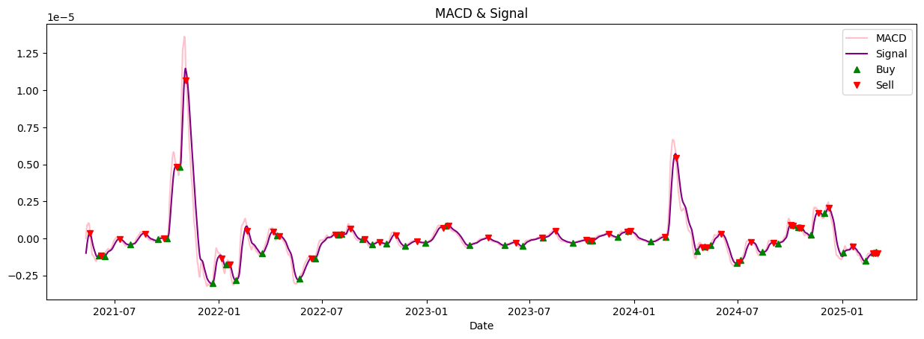3.2 wykres zawierający analizowany wskaźnik MACD, SIGNAL oraz punkty ich przecięcia oznaczone jako markery Buy (zielona strzałka w górę) i Sell (czerwona strzałka w dół) na całym przedziale czasowym

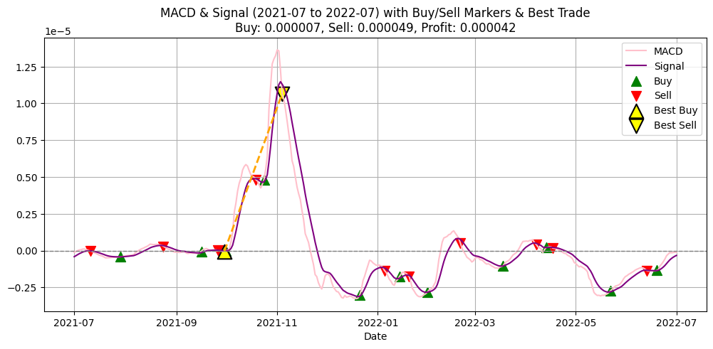

3.3 wykres zawierający analizowany wskaźnik MACD, SIGNAL oraz punkty buy/sell w rocznym przedziale czasowym 07.2021 – 07.2022. Na wykresie dodatkowo oznaczona wybrana para kupna i sprzedaży jako przykład potencjalnej inwestycji ze sporym zyskiem, kupno za 0.000007, sprzedaż za 0.000049 co daje nam zysk 0.000042 [USD], daje nam to sześciokrotny zwrot inwestycji.

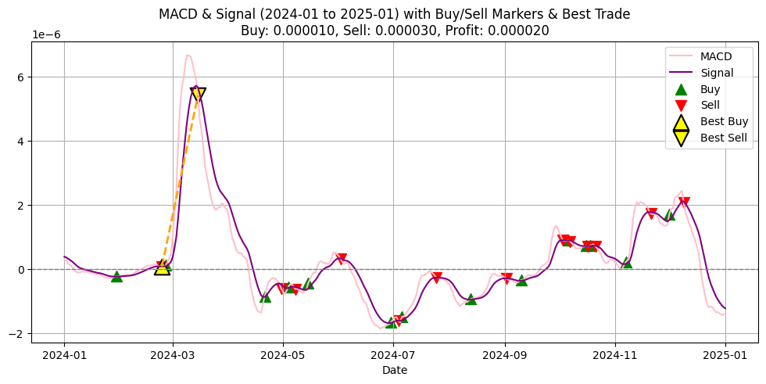3.4 wykres zawierający analizowany wskaźnik MACD, SIGNAL oraz punkty buy/sell w rocznym przedziale czasowym 01.2024 – 01.2025. Na wykresie dodatkowo oznaczona wybrana para kupna i sprzedaży jako przykład potencjalnej inwestycji ze sporym zyskiem, kupno za 0.000010, sprzedaż za 0.000030 co daje nam zysk 0.000020 [USD], daje nam to dwukrotny zwrot inwestycji.

Niestety na przedstawionych wyżej trzech wykresach widać opóźnienie wskaźnika MACD, marker sell jest nieco później niż faktyczne maksimum wartości co nie pozwala nam na osiągnięcie maksymalnego zysku. Przy małych wartościach jest to stosunkowo znikoma różnica, lecz przy większej inwestycji mogą to być spore sumy, które tracimy. Przy gwałtownym spadku wartości może nawet prowadzić do strat.

**4. Algorytm samodzielnie dokonujący kupna i sprzedaży**

W symulacji zastosowałam prosty algorytm, który sprzedaje wszystkie *Shiba Coiny* w momencie przecięcia SIGNALA przez MACD od góry (marker sell) oraz kupuje *Shiba Coiny* za całość kapitału w momencie przecięcia SIGNALA przez MACD od dołu (marker buy).

Jest to najprostsze rozwiąznie i otrzymujemy za jego pomocą zysk, lecz jest on daleki od maksymalnego możliwego zysku.

Oto wykres wykonany na podstawie wykonanej symulacji, przedstawia wartość portfela w czasie, oraz punkty, w których wykonywał tranzakcje kupna i sprzedaży:

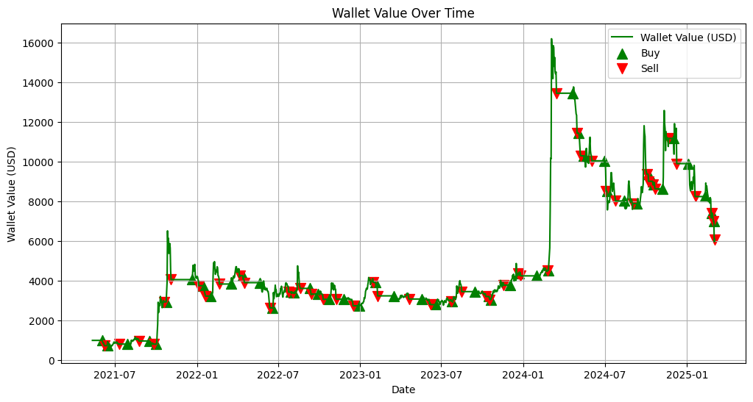

Na wykresie widać dwa ogromne skoki wartości portfela, są to te same dwa miejsca, w których wartość *Shiba Coina* wzrosła najbardziej.

Wartość początkowa portfela to 1000 USD, a końcowa 6090 USD co daje nam zysk 5090 USD. Jest to ogromny zysk patrząc na to jak prosty algorytm został wykorzystany. Oczywiście widać niefortunny moment kontynuacji symulacji po maksymalnej wartości *Shiba Coina* w 03.2024, który prowadzi do zmniejszenia potencjalnego zysku z około 13500 USD do 6000 USD, lecz jest to rezultat niezaskakujący, gdyż decyzje nie są podejmowane globalnie, ale lokalnie dla każdego markera buy/sell z osobna.

Dodatkowo liczba tranzakcji dających zysk wyniosła 44, a liczba tranzakcji dających straty wyniosła tylko 4. Oczywiście nie dotyczy to globalnej analizy zysku/strat ale indywidualnych par kupna/sprzedaży.

**5. Wnioski i podsumowanie**

Wskaźnik MACD niestety nie reaguje odpowiednio szybko na gwałtowne zmiany wartości aby zapewnić maksymalny potencjalny zysk, praktycznie przy każdym rozpoczęciu spadku występuje delikatne opóźnienie, jednakże wciąż gwarantuje nam to zysk. Widać to przy wykonanej symulacji, w której widzimy jego opóźnienie, ale wciąż reaguje na tyle szybko aby zagwarantować zysk. Można z tego wywnioskować, że wskaźnik MACD działałby najlepiej dla mało gwałtownych rynków, albo długoterminowych inwestycji.

Uważam, że jest to cenne narzędzie i w dobrych rękach w połączeniu z wiedzą i doświadczeniem może pomagać w podejmowaniu decyzji i osiąganiu zysku.